**En la carpeta Arrel de PROVES tenim:**

* Carpeta **CARREGA**, on se situen els fitxers que tenen un usuari donat d'alta en la taula **tUsuaris**, un cop executat el procés, des d'aquesta aplicació, que fa la comprovació pertinent.

Els fitxers que se situen aquí provenen de l'arrel PROVES on es carreguen per un procés mensual, alié a aquesta aplicació, i que no fa la comprovació de l'existència de l'usuari al que fan referència pel DNI en el propi title del fitxer.

Executant la nostra aplicació, s'executa el proces de els fitxers .pdf, des de l'arrel PROVES a la carpeta CARREGA si els fitxers pertanyen a un usuari donat de alta

* Carpeta **ERROR**, on se situen els fitxers que NO tenen un usuari donat d'alta en la taula **tUsuaris**, un cop executat el procés, des d'aquesta aplicació, que fa la comprovació pertinent.

Els fitxers que se situen aquí provenen de l'arrel PROVES on es carreguen per un procés mensual, alié a aquesta aplicació, i que no fa la comprovació de l'existència de l'usuari al que fan referència pel DNI en el propi title del fitxer.

Executant la nostra aplicació, s'executa el proces de els fitxers .pdf, des de l'arrel PROVES a la carpeta ERROR si els fitxers NO pertanyen a un usuari donat de alta.

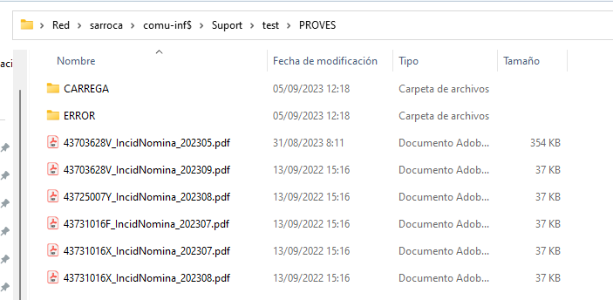

Per aquest tutorial es situen en la carpeta PROVES els documents que contenen 4 nifs diferents:

1. 43703628V **DONAT D'ALTA EN TAULA tUsuaris**
2. 43725007Y **DONAT D'ALTA EN TAULA tUsuaris**
3. 43731016F **NO DONAT D'ALTA EN TAULA tUsuaris**
4. 43731016X **NO DONAT D'ALTA EN TAULA tUsuaris**

**Executem l'aplicacio:**

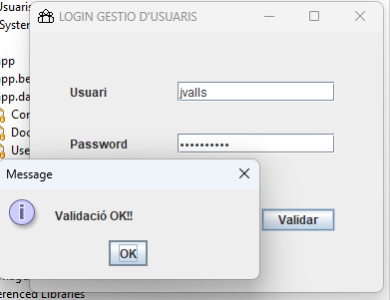

**Anem a la comprovació de Docs:**

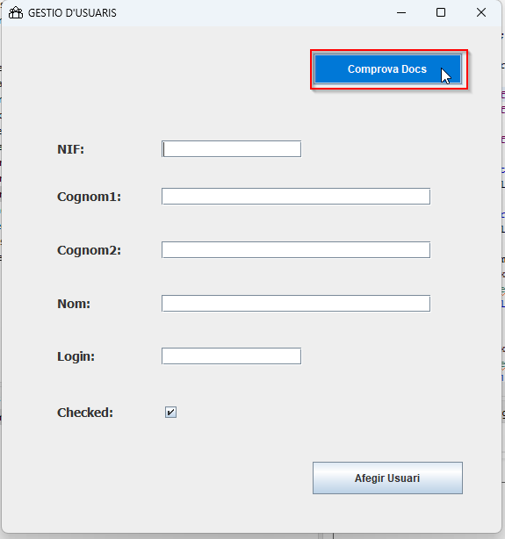

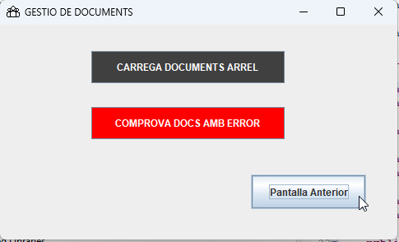

**Des d'aquí és on executem les accions que s'indiquen en el propi boto que les executa:**



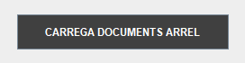

* Carregarà els fitxers vinculats a usuaris donats d'alta en el sistema (taula tUsuaris), a la carpeta **CARREGA**:

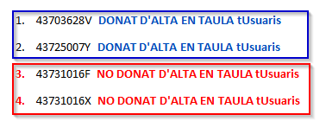

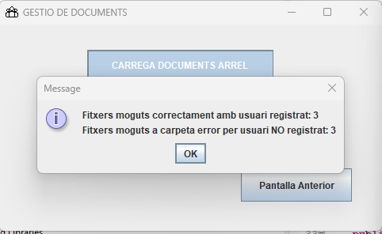

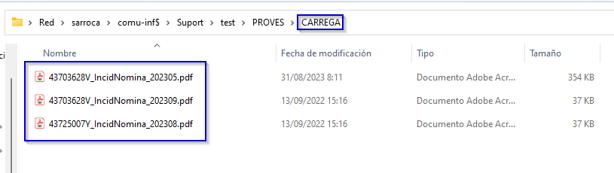

* Carregarà els fitxers vinculats a usuaris NO donats d'alta en el sistema (taula tUsuaris), a la carpeta **ERROR**:



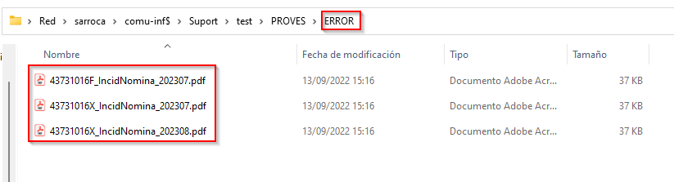

D'aquesta manera es neteja l'arrel o carpeta PROVES:

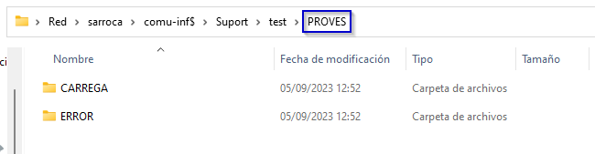

**Accions amb bto Comprova docs amb ERROR:**

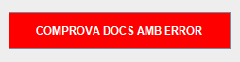

Si cliquem en aquest bto **sense haver inclòs cap usuari,** mésdels que ja teniem, comprovarà si els fitxer que se'ns havien situat en la carpeta ERROR, ja disposen d'usuari registat en el sistema:

S al fer la comprovacio no troba els usuaris vinculats en els fitxers situats en carpeta ERROR, ens informarà de que no ha fet cap moviment:

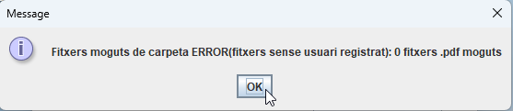

**Si tornem a la pantalla anterior i registrem uns del usuaris vinculats a aquests fitxers**:

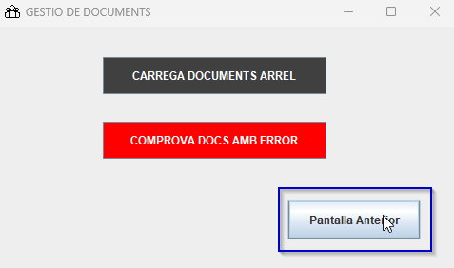

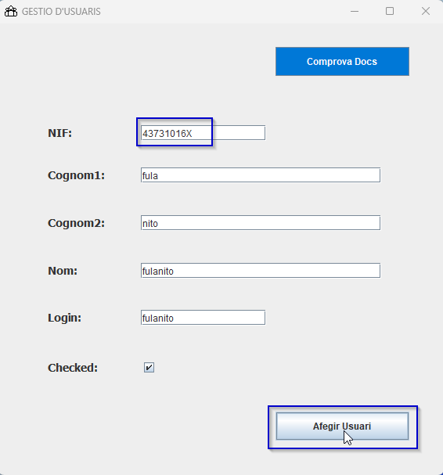

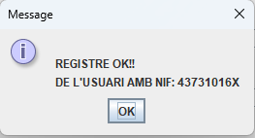

Tornem a la comprovacio dels documents amb error:

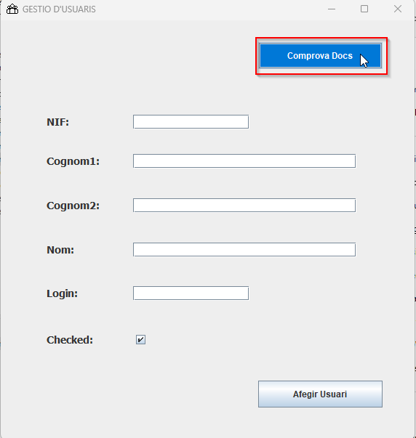

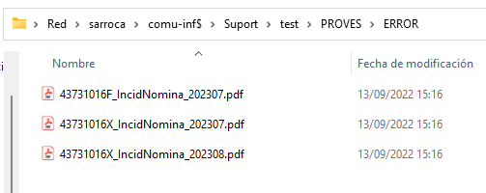

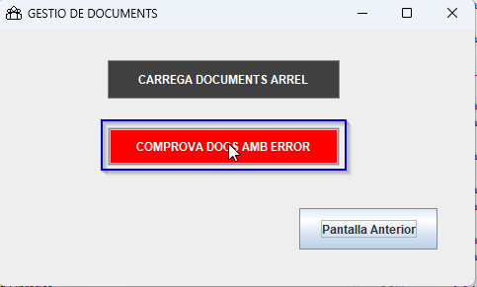

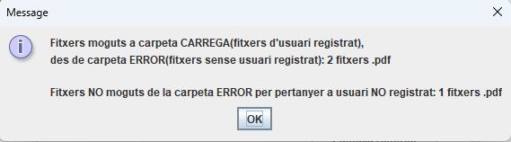

Fitxer sense usuari registrat:

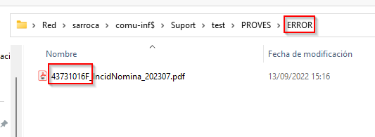

Fitxers de nou usuari registrat, moguts a la carpeta CARREGA després d'haver afegit a l'usuari i de comprovar els usuaris amb error amb el bto:

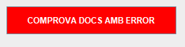

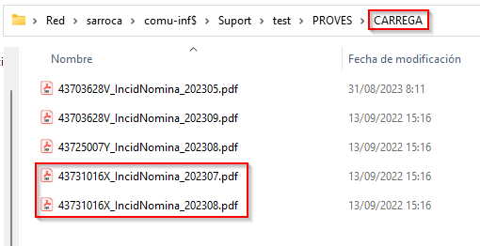

**REGISTRAR L'USUARI AMB FITXER EN CARPETA ERROR:**

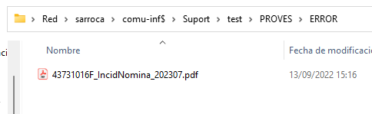

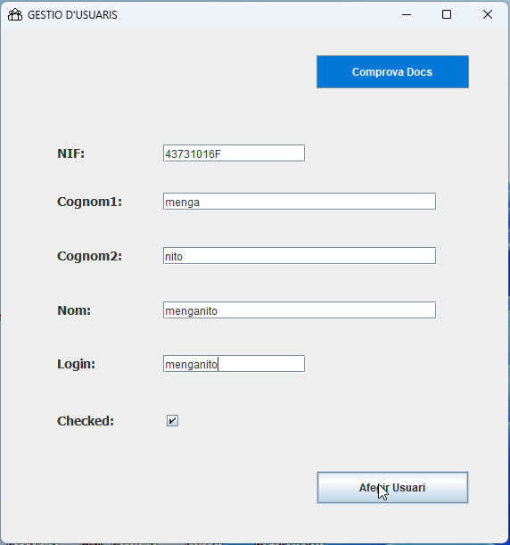

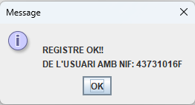

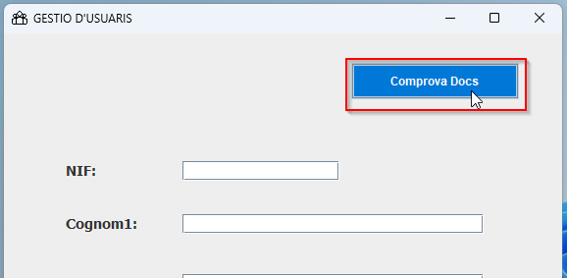

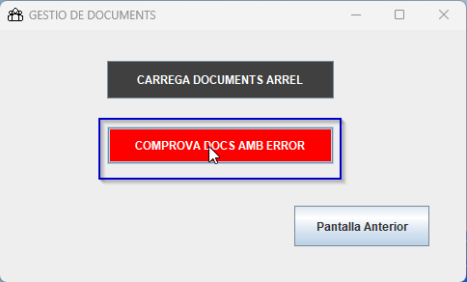

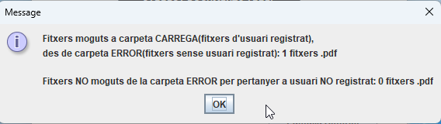

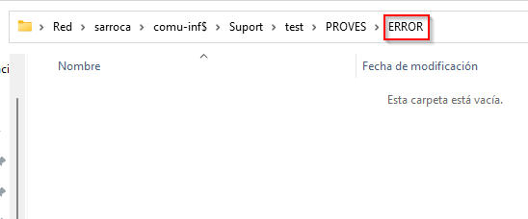

**COMPROVAR LA CARPETA ERROR UN COP S'HAN REGISTART TOTS ELS USUARIS (CARPETA ERROR BUIDA):**



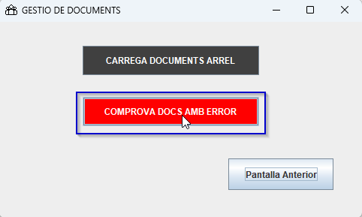

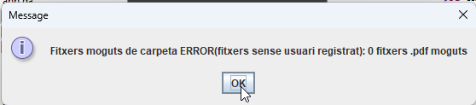

**COMPROVAR CARREGA DE DOCUMENTS UN COP S´HA FET LA COMPROVACIÓ MENSUALS DELS FITXER CARREGATS EN ELLA (quan es queda buida):**

